統計模擬hw4

107354016蔡詠丞

牛頓法解聯立方程式（nonsingular）

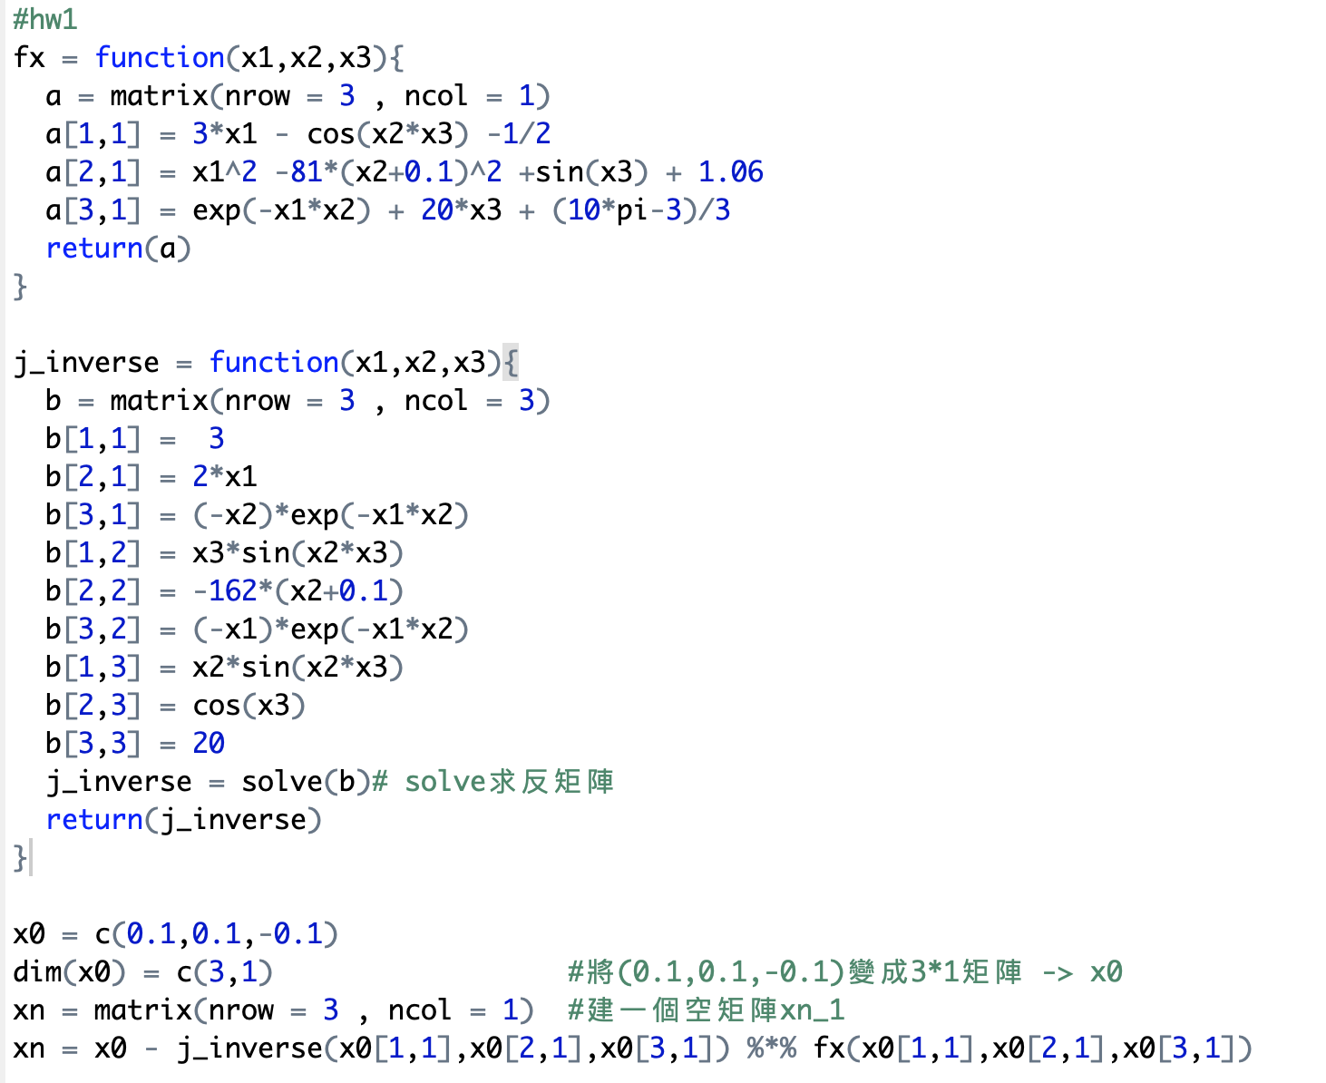

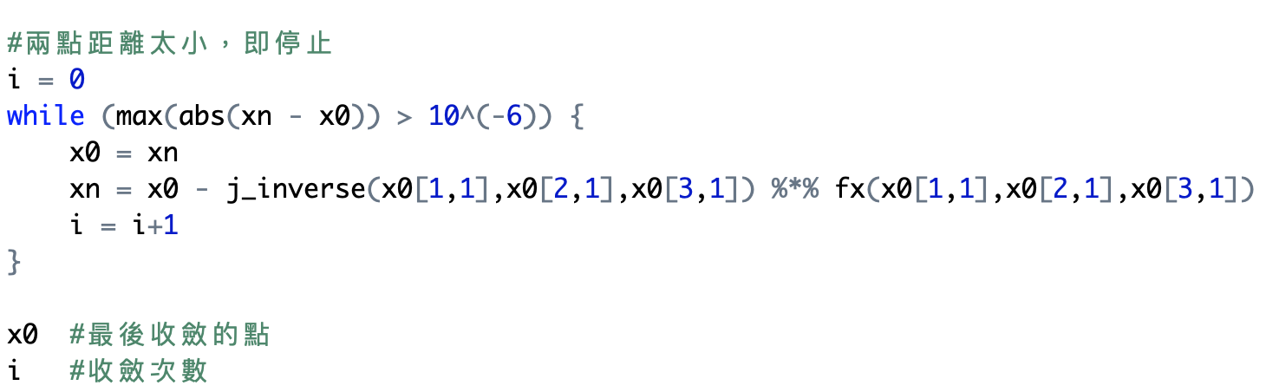

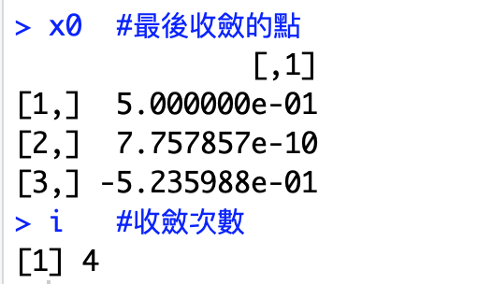

得x1 = 5.000000e-01, x2 =7.757857e-10 , x3 = -5.235988e-01時，最接近聯立方程式的真實解。

收斂次數：由（0.1,0.1,-0.1）開始，找了四次

牛頓法解聯立方程式（singular）

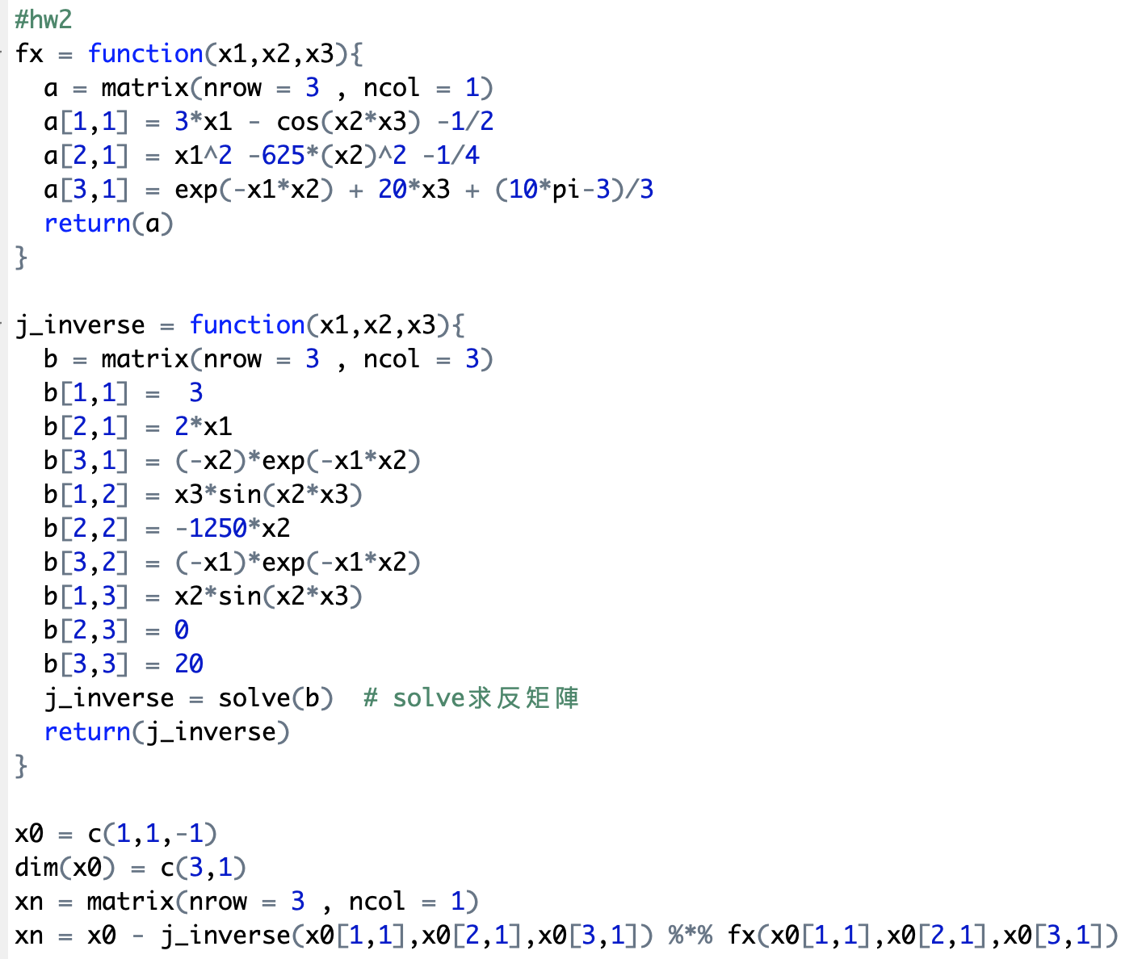

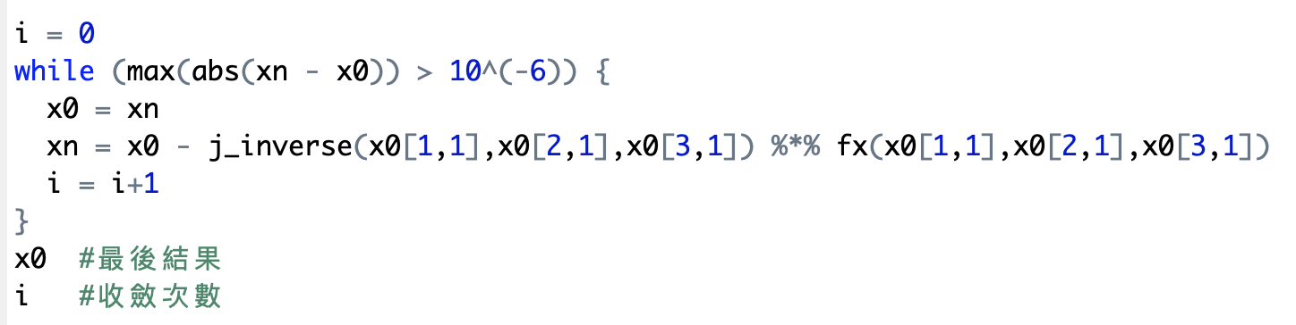

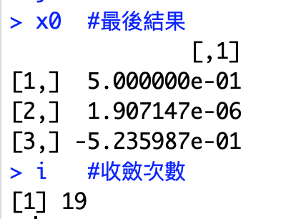

得x1 = 5.000000e-01, x2 = 1.907147e-06 , x3 = -5.235987e-01時，最接近聯立方程式的真實解。

收斂次數：由（1,1,-1）開始，找了19次

期貨選擇權

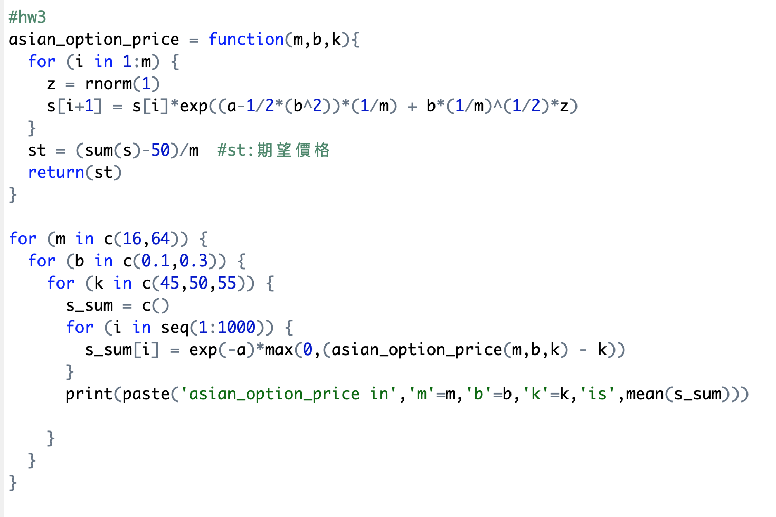

a = 0.05（無風險利率），b =股票的波動性，k = t時，股票的價格，m=間隔次數

sian_option_price = 亞洲選擇權定價



m = 16，b = 0.1，k = 45 時 ，sian_option_price為6.10318568707824

以下為 m = （16,64），b = （0.1,0.3），k = （45,50,55）的12組情況的結果

